IES CAN VILUMARA

DEPARTAMENT DE TECNOLOGIA

DEURES D’ESTIU 2n d’ESO

Alumne/a:.....................................................................
Generalitat de Catalunya
Institut d’educació
secundaria
Can Vilumara

Josep Tarradellas, 153
08901 L’Hospitalet de Llobregat
Telèfon 93 337 33 12
Fax 93 261 12 03
DEPARTAMENT DE TECNOLOGIA
TREBALL D’ESTIU
SEGON D’ESO
CURS 2010/2011

ÉS OBLIGATORI ENTREGAR BEN FETS I BEN PRESENTATS AQUESTS DEURES AL PROFESSOR/A DE TECNOLOGIA EL PRIMER DIA DE CLASSE.

EL TREBALL HA DE SER ORIGINAL I MANUSCRIT.

EL TREBALL S’HA DE PRESENTAR DINS D’UN DOSSIER.

AQUESTS DEURES SERAN UNA NOTA DE LA 1ª AVALUACIÓ.

- Defineix les següents tècniques de conservació:
  - Pasteurització:

  - Irradiació:

  - Envasament al buit

  - Liofilització

  - Ultracongelació

  - Refrigeració

  - Assecament

  - Salaó

- Explica:
  - Què és un additiu alimentari?

  - Quins tipus n´hi ha?

- Quina informació ha d´incloure l´etiqueta d´un aliment? ( mínim 4 )

- Quines diferències hi ha entre:

a. Congelació- Ultracongelació

b. Cuina de forn- Cuina microones

c. Piscifactories- Vivers

- Observa aquest dibuix corresponent a un dels primers telers. Senyala-hi els elements següents:

batà |  | ordit |  | trama |  | lliços |  | plegador d’ordit |  | Plegador de tela |  | llançadora
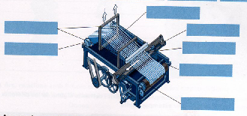

- Explica què és el procés de filatura. Quines són les seves etapes?

- Completa la taula següent:

Origen | Nom | Procedència | Usos
Vegetals | Cotó | Fruit | Teixits d’ús domèstic
Animals
Minerals
Artificials
Sintètiques

- Tenim aquests quatre materials: alumini, or, coure i argent. Contesta:
  - Quin d’aquests quatre materials és millor per construir un conductor d’electricitat?

  - De quin material s’acostumen a fer els cables elèctrics?

  - Com expliques aquesta divergència?

- Relaciona l´activitat amb el tipus de sistema productiu:

ACTIVITAT | SISTEMA PRODUCTIU
1. Repartir diaris  2. Fer una finestra  3. Curar una ferida  4.Oferir un concert  5.Fer embotits  6. Vendre un telèfon  7.Fabricar ordinadors  8.Portar un passatger a l´aeroport.  9.Oferir un servei de correu electrònic.  10. Fabricar telèfons. | - Fabricació  - Transport  - Sanitari  - Oci  - Comerç  - Informàtica  - Distribució

- Respon breument:
  - Quan es considera artesanal un treball?

  - Com s´anomenen les persones que instrueixen els artesans?

  - Posa un exemple d´interdependència d´oficis.

- Defineix energia renovable i no renovable. Posa un exemple de cada una.

- Què en saps de l’energia eòlica?

- Observa el següent esquema funcional. A quina central elèctrica correspon?

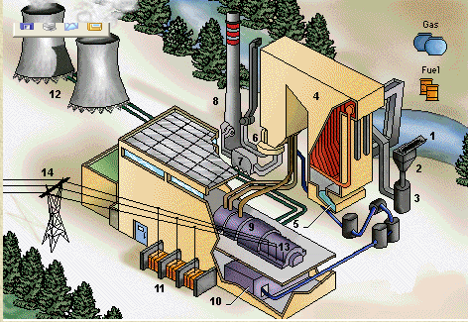

Posa el nom als elements bàsics i explica el funcionament d’aquest tipus de central.

- Observa el següent esquema funcional. A quina central elèctrica correspon?

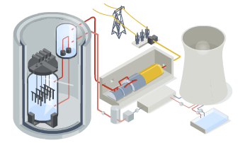

- Relaciona cada etiqueta amb la definició que li correspon:
Energia |  | - Energia pròpia dels éssers vius
Energia hidràulica |  | - Energia del vent originat per la diferència de temperatura i de pressió entre les masses d’aire de diferents zones.
Carbó |  | - Minerals que transformen part de la seva matèria en energia.
Energia mareomotriu |  | - Subproducte de l’acció dels microorganismes que van transformar el plàcton en petroli, altament inflamable.
Petroli |  | - Energia continguda en el desplaçament d’aigua durant marees.
Energia eòlica |  | - Energies que provenen de la transformació d’altres energies.
Gas natural |  | - Causa de qualsevol canvi al nostre voltant.
Energia biològica |  | - Combustible fòssil que es va formar partint de plantes que creixen a les maresmes fa uns 300 milions d’anys.
Materials radioactius |  | - Energia tèrmica provinent del nucli de la Terra, format per roques foses a altes temperatures.
Energies primàries |  | - Líquid viscós molt combustible que es va formar fa uns 50 milions d’anys.
Energia geotèrmica |  | - Energia que es pot extreure de l’aigua en moviment.
Energies secundàries |  | - Energies que s’utilitzen tal com es troben a la natura.

- Explica el cicle dels residus industrials .

- Omple el següent quadre:

1000Ω= ___________ KΩ | 10mA= ___________ A
2.5MΩ= ___________ Ω | 0.25A= ___________ mA
1.5KΩ= ___________ Ω | 225mA= __________ A

- Resol aquests problemes:
  - Calcula la intensitat que circula per un circuit que ofereix una resistència de 300Ω quan es connecta a un generador de 4.5V.
Esquema elèctric: | Operacions:
  - Calcula la resistència (en Ω) que s’ha de posar en un circuit en el qual el generador és de 10V i la intensitat que hi circula és de 10mA
Esquema elèctric: | Operacions:

- Segons els dos circuits següents, completa (3punts):

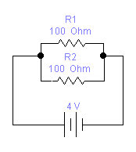  0000.02A  0.02A  0.08A | 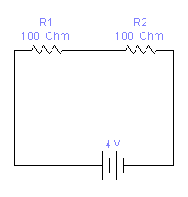
Circuit 1 | Circuit 2

- En el circuit 1, les resistències estan connectades en ………………
- En el circuit 2, les resistències estan connectades en ………………
- En el circuit 1,la intensitat que passa per R₁ és ……….. i la que passa per R₂ és ………..
- En el circuit 1,la tensió a R₁ és ……….. i a R₂ és ………..
- En el circuit 2,la intensitat que passa per R₁ és ……….. i la que passa per R₂ és ………..
- En el circuit 2,la tensió a R₁ és ……….. i a R₂ és ………..

- Segons els següents dibuixos , completa:

Circuit 1:  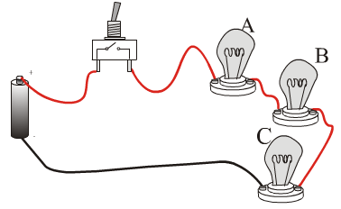 | Circuit 2:  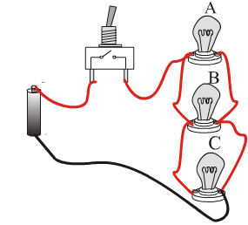
- Al circuit 1, les bombetes estan connectades en ______________. Si es fon la bombeta A, la resta de bombetes __________________
- Al circuit 2, les bombetes estan connectades en ______________. Si es fon la bombeta A, la resta de bombetes _________________
(1punt)

- Contesta les següents preguntes:
  - Quina és la diferència entre interruptor i polsador?

  - Digues el nom d’un electrodomèstic que tingui un temporitzador. Quina seria la seva funció?

- Completa la següent taula(1 punt)

Magnitud elèctrica | Símbol | Definició | Unitat | Símbol
Voltatge
 | R
Intensitat

- Contesta les següents preguntes relacionades amb la construcció del semàfor (2punts):
  - Com es diuen els elements que has utilitzat per enllumenar els semàfors?

  - Dibuixa el seu símbol

    - Ombreja les cel.les següents del full de càlcul:
- Les cel·les A1, B7i C14.
- La fila 3.
- La columna D.
- El rang de cel·les A11:C11.
- El rang de cel·les C1:C4.

Microsoft Excel
 | A | B | C | D
1
2
3
4
5
6
7
8
9
10
11
12
13
14

- Què és el Powerpoint? Quina utilitat té?

